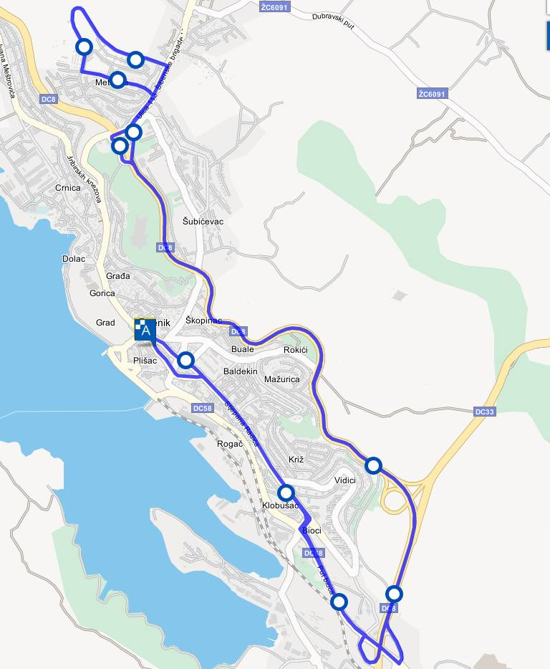

Slika: Shema linije br.2 Tržnica – Meterize – Tržnica

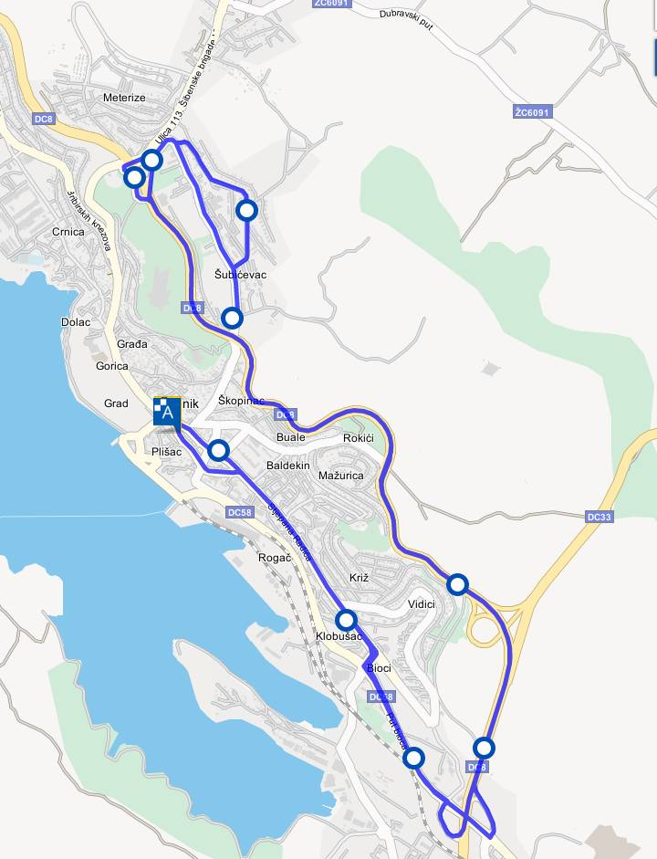

Slika: Shema linije br.3 Tržnica – Šubićevac – Tržnica